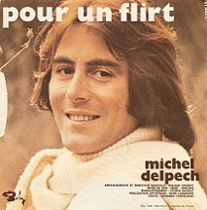
Pour un flirt avec toi Michel Delpech 1971 T.O. Bpm :170

Rythme : Couplet : b B .hBh Intro et Refrain : B B B B B B BhBh
(D) (A)

INTRO : D D/A D D/A Asus4 Asus4/A D D (X 2)

D D Bm Bm Em7 A7 D D
Pour un flirt avec toi je ferais n’importe quoi pour un flirt avec toi
D D Bm Bm Em7 A7 D D
Je serais prêt à tout pour un simple rendez-vous pour un flirt avec toi

D D/A D D/A Asus4 Asus4/A D D
Pour un petit tour un petit jour entre tes bras
REFRAIN
D D/A D D/A Asus4 Asus4/A D D
Pour un petit tour au petit jour entre tes draps
Instru : Intro (x1)

D D Bm Bm Em7 A7 D D
Je pourrais tout quitter quitte à faire démodé pour un flirt avec toi
D D Bm Bm Em7 A7 D D
Je pourrais me damner pour un seul baiser volé pour un flirt avec toi

REFRAIN Instru : Intro (x1)
D D Bm Bm Em7 A7 D D

Je ferais l’amoureux pour te câliner un peu pour un flirt avec toi
D D Bm Bm Em7 A7 D D
Je ferais des folies pour arriver dans ton lit pour un flirt avec toi
REFRAIN Outro : Intro (x2)

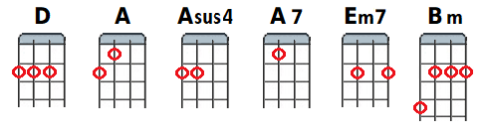 V 1 MR

